**Отчет по лабораторной работе №1**

*Знакомство с MS Project. Иерархическая структура работ.**Дисциплина: Основы управления проектами*

**Преподаватель: Седова О.В**

**Выполнила: Селезнева Валерия**

**Группа П-32**

**Цель работы:** познакомиться с основными функциями программы MS Project, освоить построение иерархической структуры работ.

1. При изменении длительности какой-либо из задач меняется общая длительность проекта в зависимости от того насколько продлили/укоротили тот или иной этап работы.
2. Вставляем столбец «СДР»

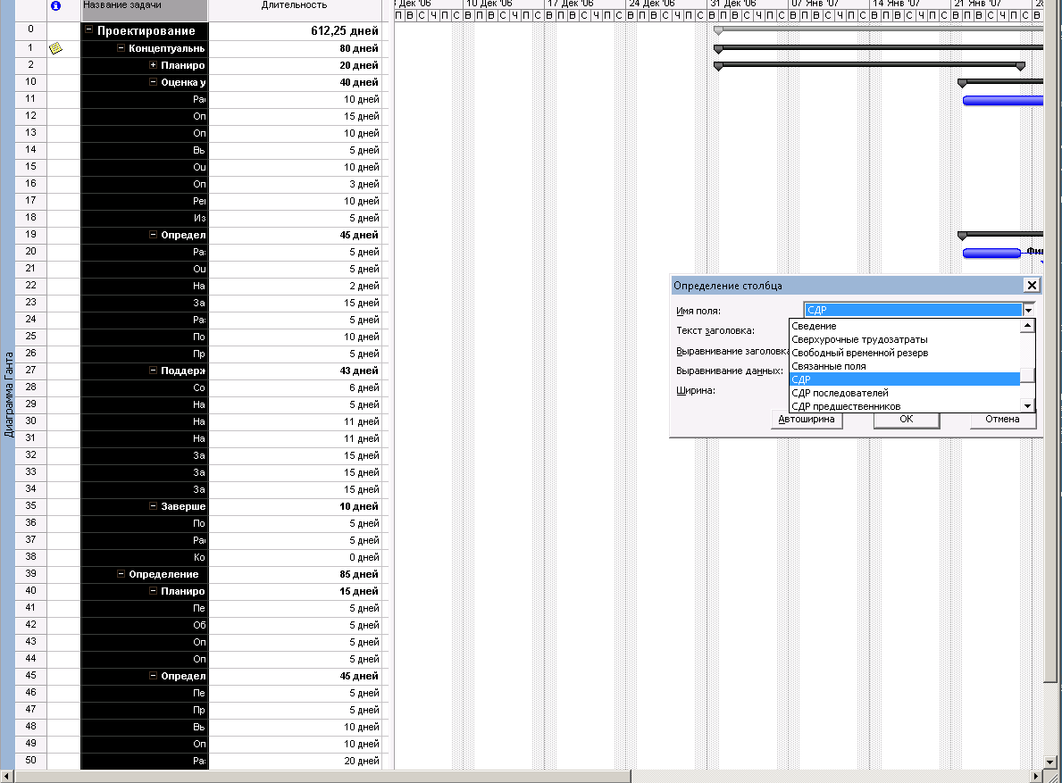

Рисунок 1 Вставка столбца "СДР"

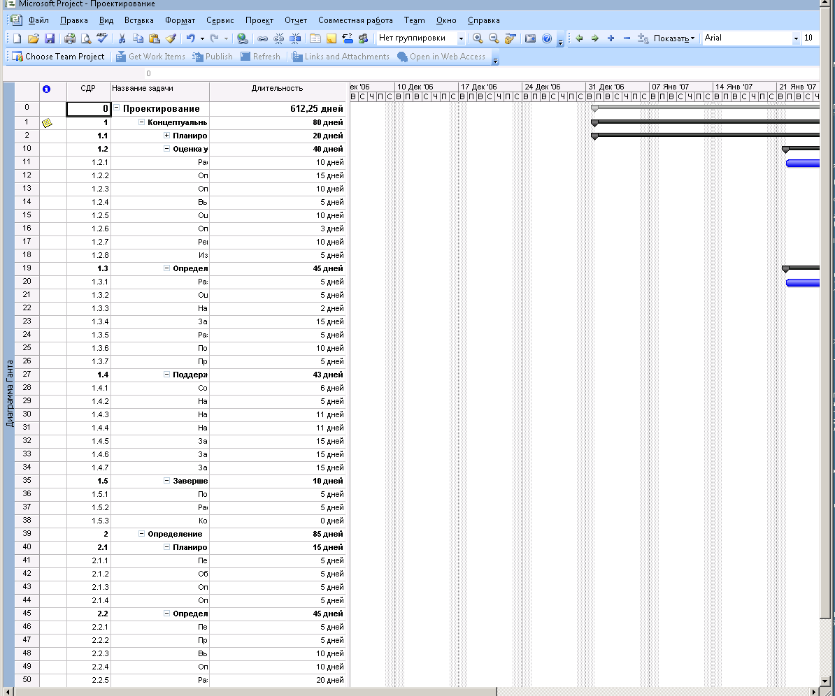

Рисунок 2 Вставка столбца "СДР"

1. При увеличении длительности задачи с временным резервом затраченное время на весь проект не меняется, пока время увеличивается на меньшее количество часов, которое заложено в резерв. При превышении объема резерва – задача переходит в раздел критических и изменение времени напрямую влияет на суммарно затраченное время на весь проект. При уменьшении времени затраченного на критическую задачу – разница закладывается в резерв, не уменьшая общего количества времени затраченного на проект
2. Определение связи между задачами

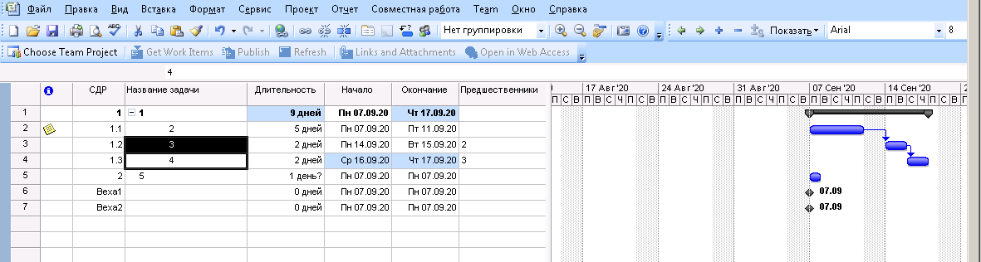

Рисунок 3.Определение связи между задачами

1. Настройка связи между задачами

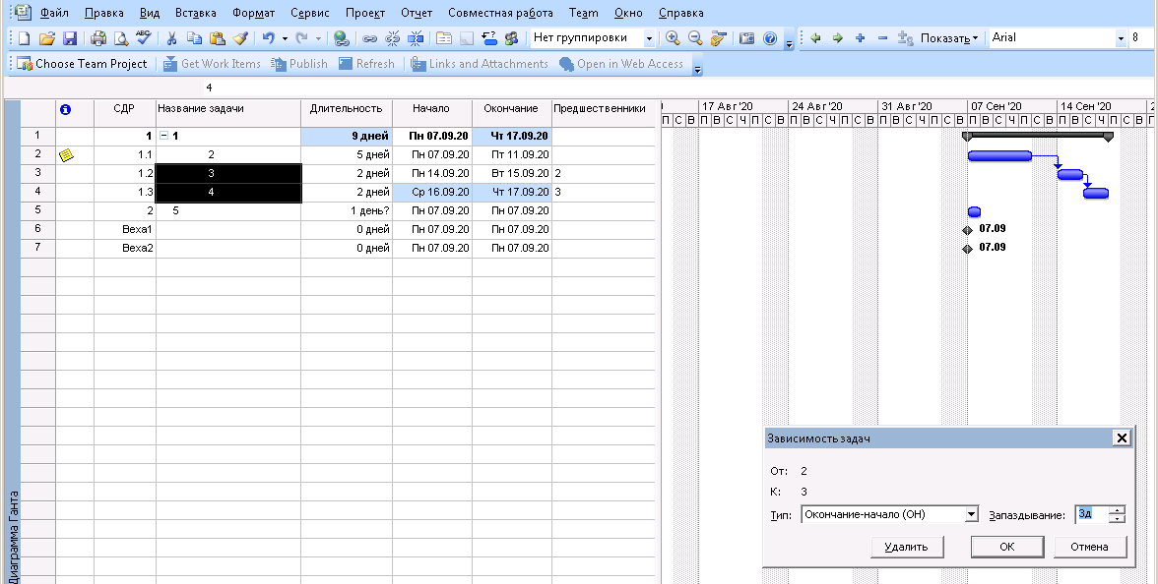

Рисунок 4 Настройка связи между задачами

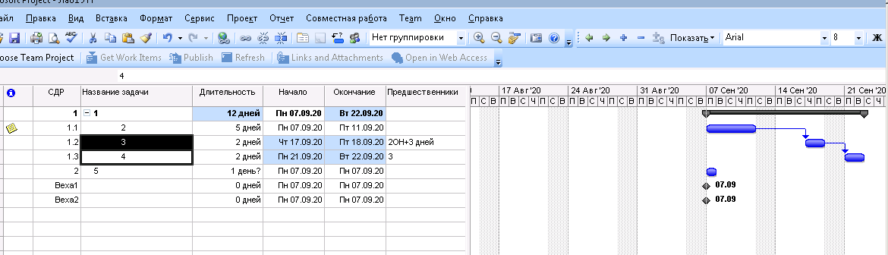

Рисунок 5 Настройка связи между задачами

Вывод: программа Microsoft облегчает разработку плана проекта, распределение ресурсов по задачам, отслеживание выполнение проекта и анализ объёмов работ. На лабораторной работе мы ознакомились с основными функциями программы и способами их применения.